**Instructions de mise à jour infonuagique pour votre appareil gouvernemental Samsung (Android)**

**Remarque : Ce guide s’applique uniquement aux appareils mobiles du GC compatibles avec les données**

**1**

**Vérifier si le certificat 365 a été déployé sur votre appareil Samsung.**

Les étapes de cette section sont effectuées sur votre Samsung.

1. Lancez l’application **UEM Client**. 

1. Vérifiez si votre appareil est **Conforme**.

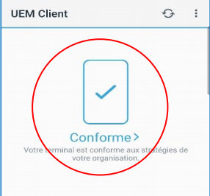

Si il n’est pas conforme, veuillez contacter [L’InfoService national](http://iservice.prv/fra/giti/isn/index.shtml) (ISN) pour demander de l’assistance technique.

1. Sélectionnez **Profils assignés.**

1. Recherchez le nom de certificat « **O365 Device Verify Client Auth** » OU « **M365 Azure MCAS Device Verify** »

**Remarque** : Si vous ne voyez pas le certificat, essayez de rafraîchir l’écran (touchez les deux flèches circulaires dans le haut à droite). Si le certificat n’apparaît pas après quelques mises à jour, communiquez avec [L’InfoService national](http://iservice.prv/eng/imit/nsd/index.shtml) (ISN) et demandez de l’aide pour obtenir un certificat O365.

**Installer les applications requises sur votre appareil Samsung**

**2**

Les étapes de cette section sont effectuées sur votre appareil Samsung.

Installez la version gérée de Microsoft Teams.

**2**

**a**

Si Microsoft Teams est déjà installé sur le côté **Professionnel** de votre appareil,

veuillez aller à l’étape 2b. Si Microsoft Teams est installé sur le côté **Personnel**, vous devez

le désinstaller et réinstaller sur le côté Professionnel.

* 1. Désinstaller **Microsoft TEAMS** dans le côté **Personnel**.

* Touchez et maintenez le doigt pendant 2 secondes sur l’application **Teams**.
  + - Un écran d’option s’affichera.
    - Touchez **Uninstall** (désinstaller).

* 1. Lancez l’application **UEM Client**. 

* 1. Sélectionnez **Assigned work Apps** (applications de travail attribuées).

* 1. Touchez l’icône **Microsoft TEAMS** puis touchez le bouton **prepaid** (prépayé). L’application s’installera du côté de l’espace de travail.

Si **Microsoft Authenticator** est déjà installé sur le côté **Professionnel** de votre appareil Samsung, veuillez aller à l’étape 3

**2**

**b)**

a) Si Microsoft **Authenticator** est déjà installé sur le côté **Personnel** de votre Samsung, vous devez le désinstaller. (Un identifiant Google sera requis.)

* + - Touchez et maintenez votre doigt pendant 2 secondes sur l’application Microsoft **Authenticator**.
    - Un écran d’option s’affichera.
    - Touchez **Uninstall** (désinstaller).

* 1. Lancez l’application **UEM Client**. 

* 1. Sélectionnez **Assigned work Apps** (applications de travail attribuées).

* 1. Touchez l’icône **Microsoft Authenticator**, puis le bouton **Prepaid** (prépayé). L’application s’installera du côté de l’espace de travail.

**Remarque** : Vous pouvez installer une autre version de Microsoft Authenticator dans votre téléphone intelligent personnel. Vous pouvez utiliser l’une ou l’autre des versions pour votre authentification multifactorielle (MFA)

### 3 Configurer votre authentification multifactorielle (MFA) avec Microsoft Authenticator

Certaines étapes de cette section sont exécutées sur votre Samsung et d’autres sur votre poste de travail (ordinateur).

**3**

**a**

**Déjà inscrit(e) - Vous êtes actuellement invité à entrer votre MFA lorsque vous vous connectez à TEAMS.**

1. **Déconnectez-vous** de toutes les applications Microsoft actives et fermez-les (Outlook, Word, Teams, eSin, Azure, etc.) sur tout appareil de travail (dispositif informatique et Samsung) que vous avez ouvert.

1. Cliquez sur le lien suivant :  [https://myworkaccount.microsoft.com](https://myworkaccount.microsoft.com/)

1. Sélectionnez **Update info** (mettre à jour l’information) dans la section **Security info** (informations sur la sécurité).

1. Sélectionnez **Add Method** (ajouter une méthode).

1. Choisissez **Authenticator app** (Application Authenticator) et suivez les instructions de configuration.

**Pas encore inscrit - Actuellement, vous n’avez pas à entrer votre MFA lorsque vous vous connectez à TEAMS..**

**3**

**b)**

1. **Déconnectez** et **fermez** toutes les applications Microsoft actives (Outlook, Word, Teams, eSin, Azure, etc.) sur tous les appareils (postes de travail et appareils mobiles) que vous avez ouverts, sauf les présentes instructions.

1. Cliquez sur le lien suivant :  [https://myworkaccount.microsoft.com](https://myworkaccount.microsoft.com/)

1. Dans la fenêtre **Plus d’informations requises**, sélectionnez **Suivant.**

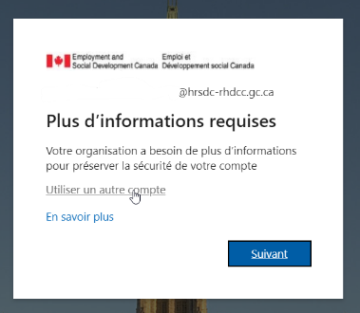

1. Dans la fenêtre **Vérification de sécurité supplémentaire**, sélectionnez **Application mobile** dans la liste déroulante.

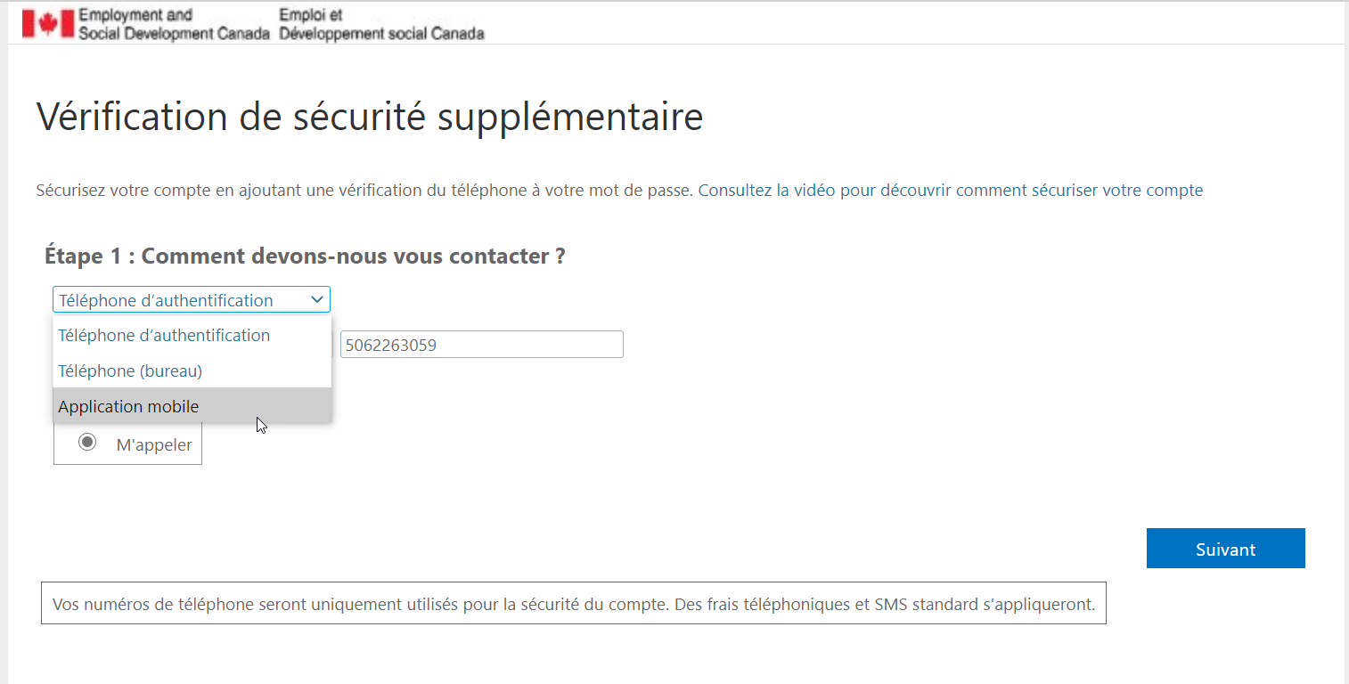

1. À la fenêtre **Vérification de sécurité supplémentaire,** on vous demandera comment vous souhaitez utiliser l’application mobile. Sélectionnez **Recevoir les notifications pour vérification**, puis sélectionnez **Configurer.**

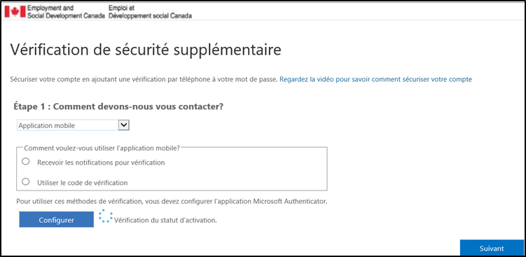

1. La fenêtre **Configurer l’application mobile** s’ouvrira sur votre appareil informatique. Sautez l’étape 1 et allez à l’étape 2.

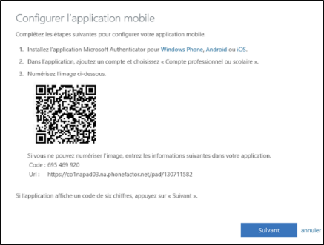

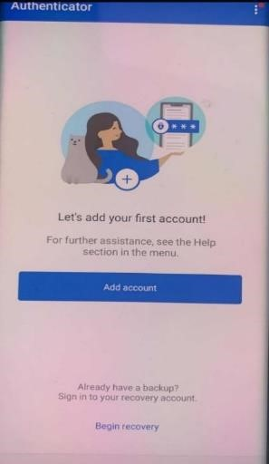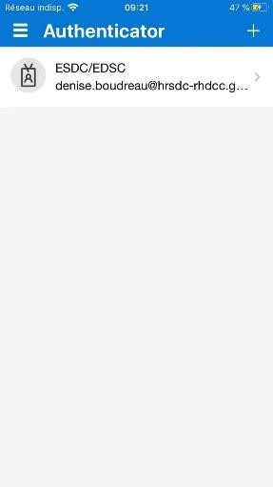

**a**

**b)**

**d**

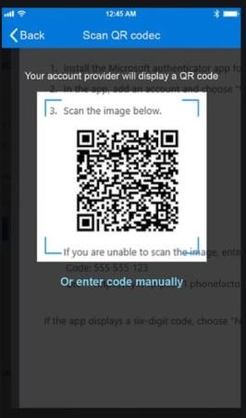

**e**

•

**Étape 2**

- Sur votre Samsung, ouvrez **Microsoft Authenticator**

.

Cliquez sur Add account (ajouter (ou cliquer sur le signe + si vous avez déjà un compte

Cliquez sur compte

professionnel ou scolaire

Numérisez le code QR sur

votre appareil informatique

Votre compte EDSC/EDSC

est maintenant prêt.

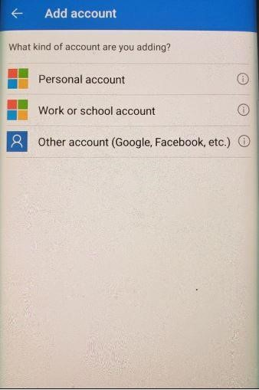

• De retour sur votre dispositif informatique, cliquez sur le bouton **Suivant** dans la fenêtre **Configurer l’application mobile.**

g) Sur votre dispositif informatique, la fenêtre **Vérification de sécurité supplémentaire** s’ouvrira.

* + - Sur votre appareil Samsung, vous recevrez une demande d’approbation que vous devez approuver.

* + - Sur votre dispositif informatique, cliquez sur le bouton **Suivant**.

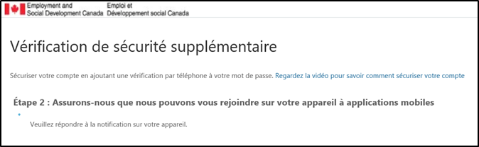

h) La fenêtre **Vérification de sécurité supplémentaire** vous demandera d’entrer un numéro de téléphone comme option de sauvegarde au cas où vous n’auriez pas accès à votre appareil Samsung.

Il peut s’agir de votre numéro de téléphone intelligent personnel, de votre numéro de téléphone à la maison ou de votre numéro de téléphone au bureau.

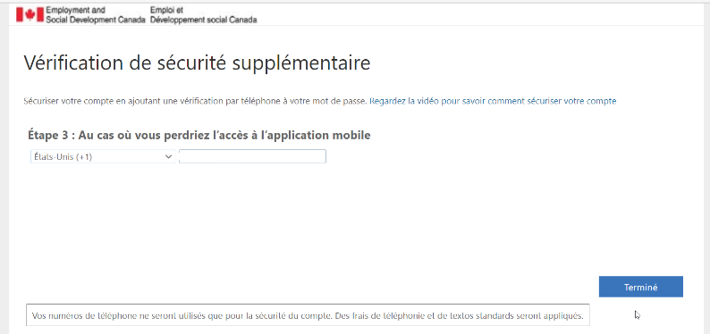

**Associer le certificat O365 à Microsoft Teams**

**4**

Les étapes de cette section sont effectuées sur votre Samsung.

1. Lancez **Microsoft TEAMS** et connectez-vous à l’aide de votre nom d’utilisateur (adresse électronique) et de votre mot de passe pour accéder au réseau.

1. Le bouton **Approuver** de Microsoft Authenticator ou une demande de code à **six chiffres** sera affiché. (Cela dépendra de votre sélection lorsque vous aurez configuré Microsoft Authenticator.)

1. Touchez le bouton **Approuver** ou saisissez le code **à six chiffres**.

1. Touchez le certificat « O365 Device Verify Client Auth » à l’écran **Select Certificate** (sélectionner le certificat).